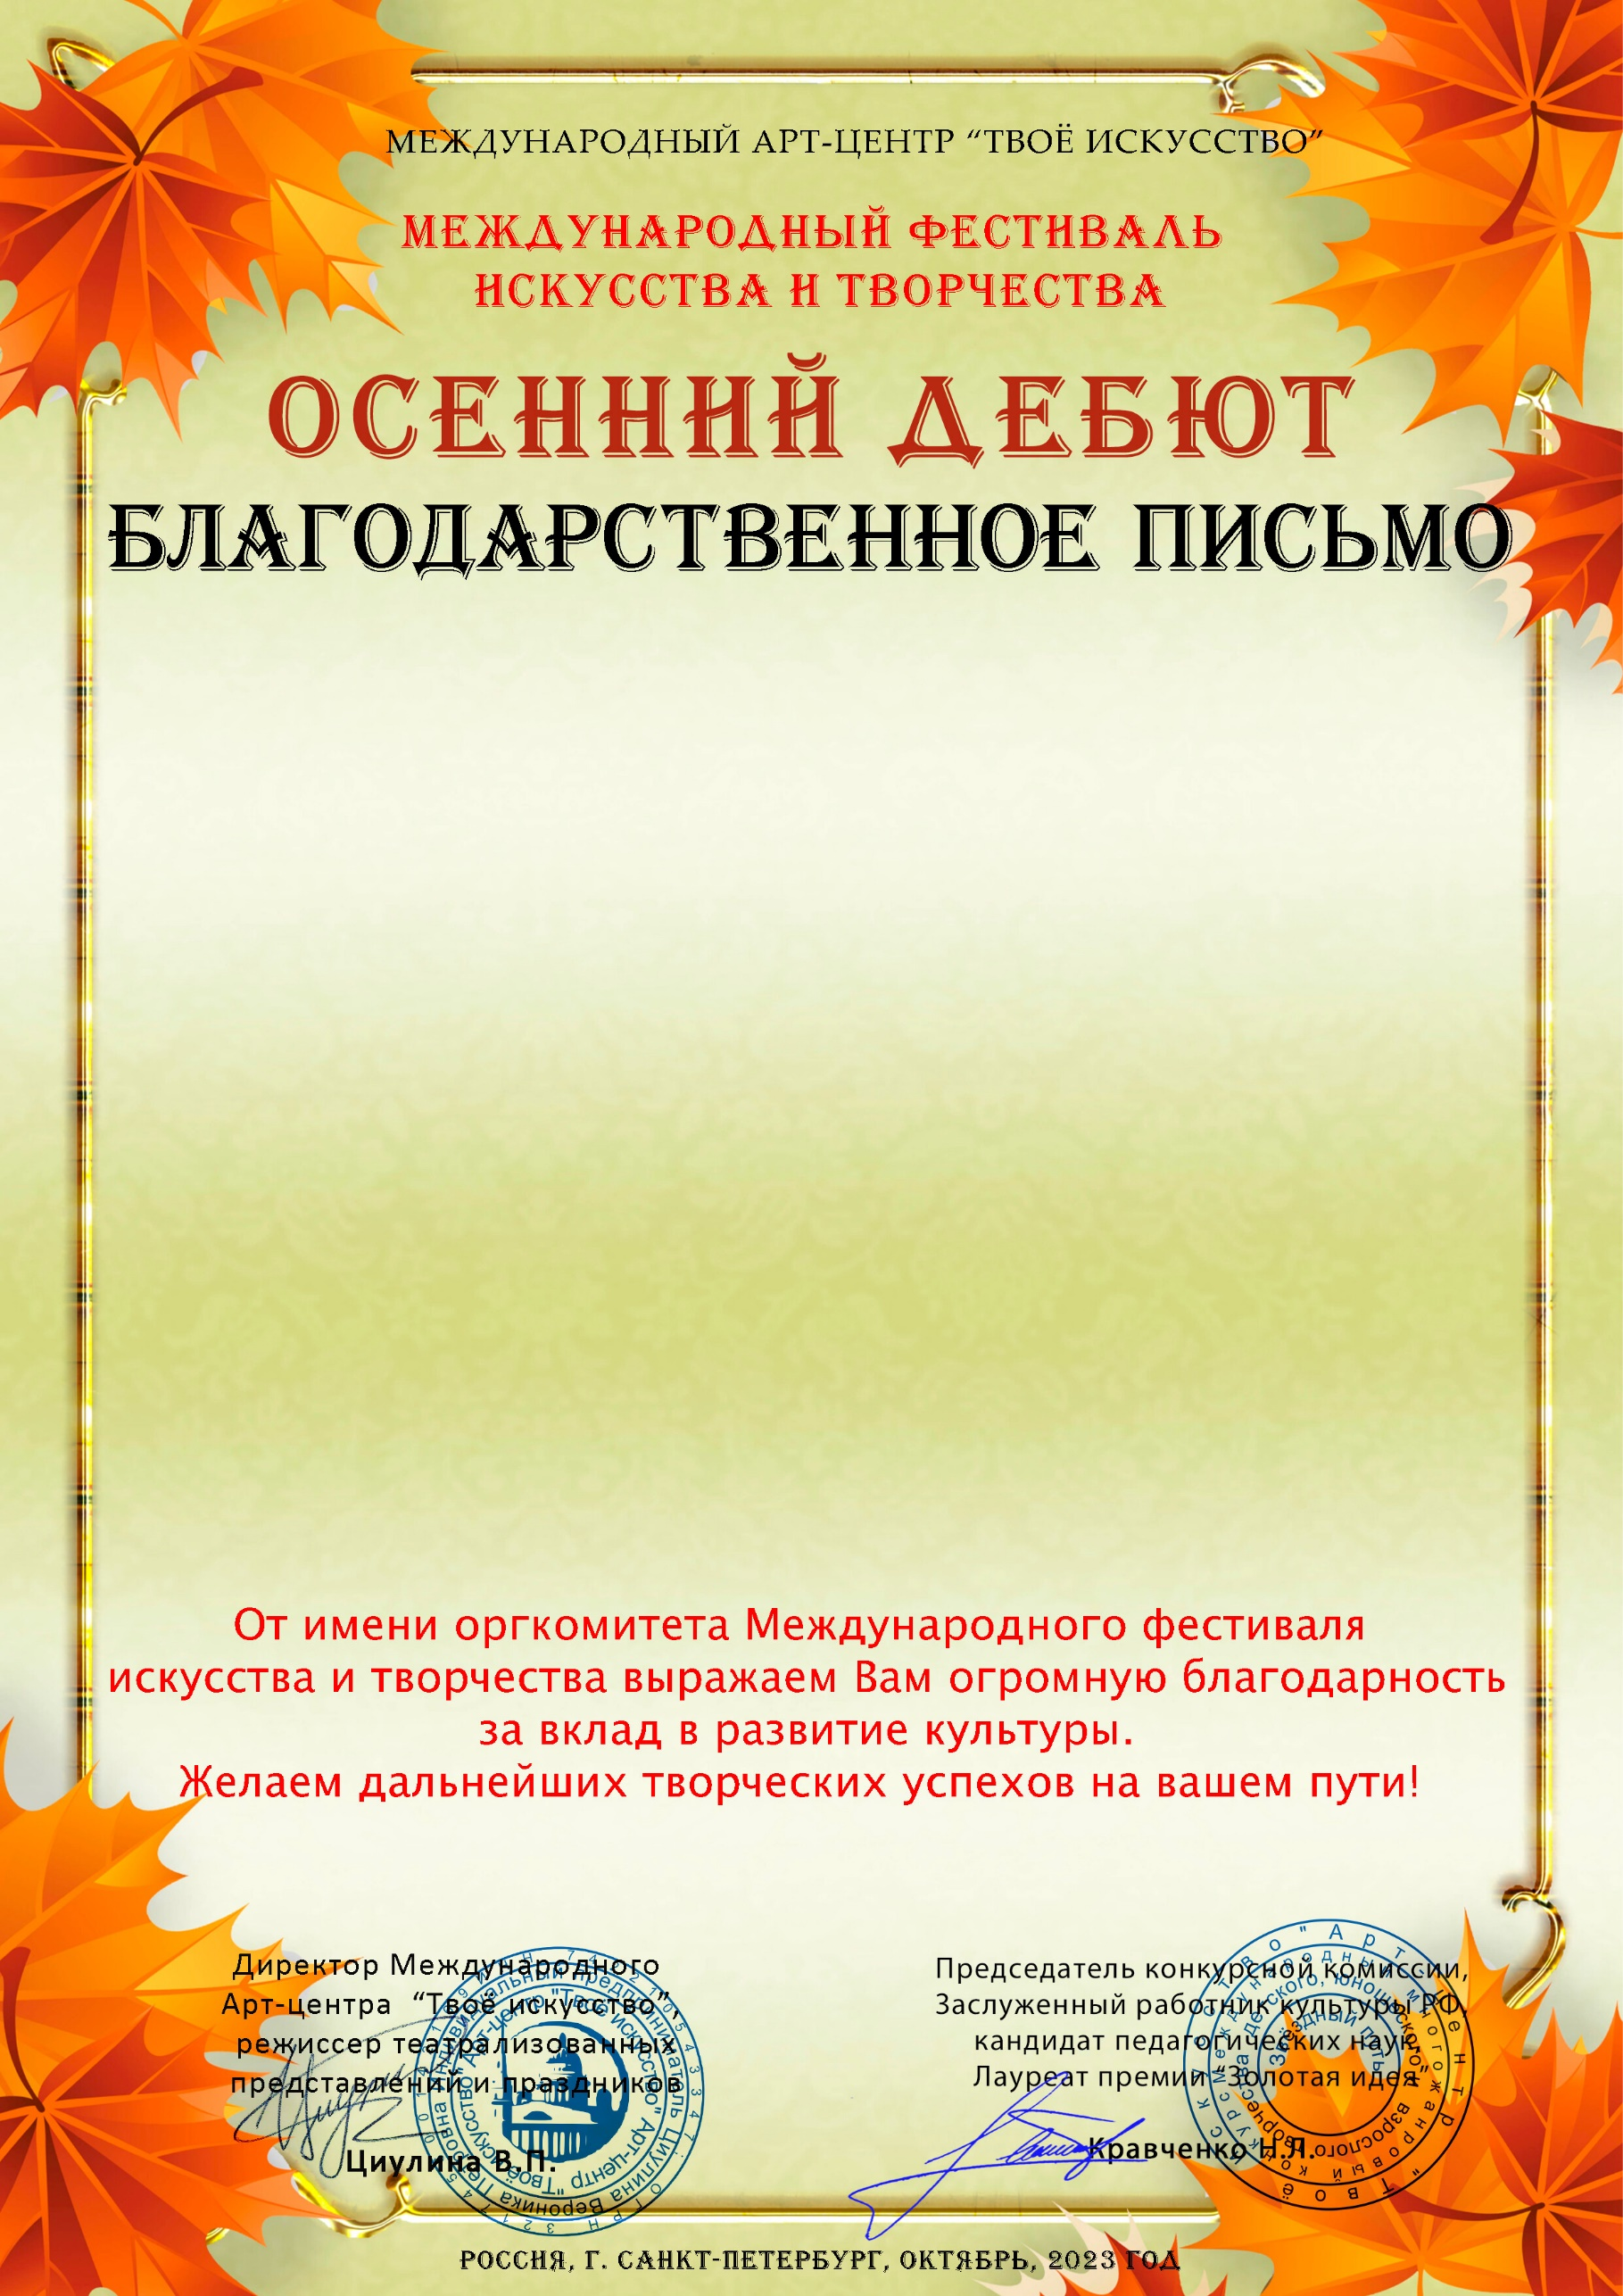

Серия ОД № 10381

Светлана Андреевна Корнеева
п. Лесной Рязанская область Шиловский район, МБУК «Лесновский Дом культуры»

